**JUAN CAMILO MONTOYA GONZÁLEZ**

**C.C 1118029395**

**DISEÑO DE CÁMARAS**

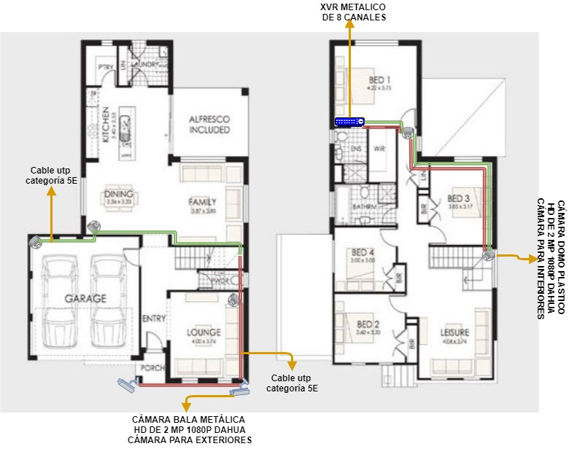

**COTIZACIÓN (KIT)**

* 6 cámaras domo plásticas de 2 megapíxeles a 1080p Hd Marca Dahua
* 2 cámaras bala metálica de 2 megapíxeles a 1080p Hd Dahua
* 1 Xvr metálico de 8 canales penta hibrido en 2 megapíxeles Hd Marca Dahua
* 8 adaptadores de 1 amperio 12 voltios
* 8 cajas de paso de 10 x 10
* 8 pares de video balun HD
* 1 disco duro de 1 Tera bytes (1000 GB) Wester Digital
* 8 pares de borneras
* 100 metros de cable utp categoría 5E color blanco

**Valor total: 1.192.000 COP**